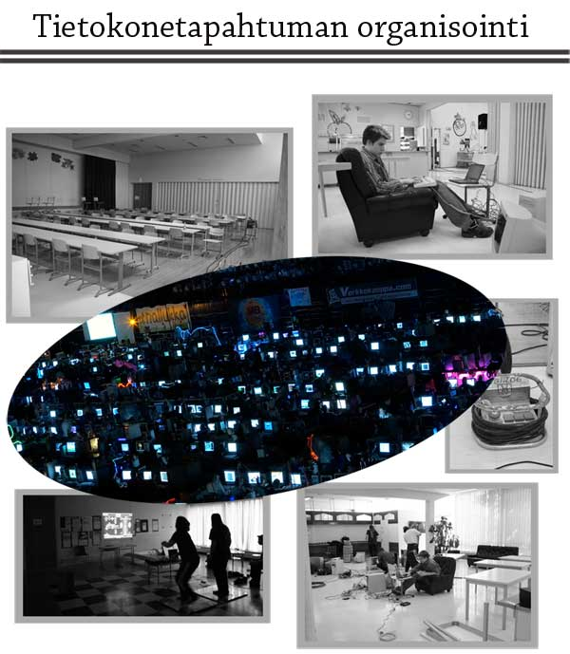

Opponentti: Rauno Saukkonen ja Antti Leino

Tekijä
Joni Syrjälä
Julkaisupäivämäärä
3.2.2006
Työn nimi
LAN-partyn organisointi
Sivumäärä
21
Liitteitä 0 kpl
Oppilaitoksen nimi
Koulutuskeskus Tavastia, luonnontieteiden ala
Tutkinnon ala ja julkaisun luonne
Tietojenkäsittelyn perustutkinto, datanomi
Päättötyö
Tiivistelmä
Päättötyö kertoo LAN-partyn järjestämisestä. LAN-party vaatii tiettyjä asiota, jotta sitä voidaan sanoa LAN-partyksi esimerkiksi, kytkimiä ja harrastajia. Teksti sisältää pakollisia seikkoja, mitä LAN-party-tapahtuman järjestäminen vaatii ja miten asiat kannattaa tehdä. Teksti on rakennettu omien järjestyskokemuksien perusteilla, sekä toisten järjestettyjen tapahtumien perusteilla.

Hakusanat
LAN-party, tietokonetapahtuma, järjestäminen

Sisällysluettelo
1 Johdanto 1
2 Tietokonetapahtuman järjestäminen 2
2.1 LAN-party 2
2.2 Järjestäjät 3
2.3 Tilat 5
2.4 Sponsorit 6
2.5 Laitteet ja tarvikkeet 8
2.6 Mainostus ja Internet sivut 9
3 Verkko 10
3.1 Verkon suunnittelu 10
3.2 Kaapelointi 12
3.3 Testaus ja palvelimet 13
4 Sähköjen suunnittelu 13
4.1 Sähköjen kaapelointi ja kuormituksien laskenta 13
5. Ohjelma 15
6. Pohdinta 17
7. Lähteet 18

1 Johdanto

Käsittelen päättötyössäni tietokonetapahtuman eli LAN-partyn organisointia yleisesti ja järjestämiseen kuuluvia seikkoja. Aiheen koin hyvin läheiseksi itselleni ja näillä perusteilla valitsin myös päättötyöni aiheen. Järjestämisen tärkein asia on järjestäjäryhmän toimivuus ja tietoisuus. Ilman hyvää henkilökuntaa mikään ei onnistu. Käsittelen myös omia kokemuksiani järjestämisestä ja järjestäjäryhmämme luomia toteutuksia sekä ideoita. Käsittelemäni aihe on ajankohtainen ja hyvin tunnettu tietokoneista kiinnostuneiden ihmisten piireissä. Tietokonetapahtumissa käyvät ihmiset painottuvat pääasiallisesti nuorisoon, mutta poikkeuksiakin löytyy vanhemmista ihmisistä. Määränpäänä ja hyvänä esimerkkinä olen tuonut esille ASSEMBLY demopartyn.

2 Tietokonetapahtuman järjestäminen
2.1 LAN-party
Termi lanittaminen ei kerro suurimmalle osalle ihmisistä mitään, mutta pienelle osalle se on harrastus. Termit lanit, lanitus ja LAN-party tulee sanasta LAN, joka on lyhenne Local Area Network:sta eli lähiverkosta. Itse lanien idea on, että samanhenkiset tietokoneiden käyttäjät ympäri kaupunkia, maata tai jopa maailmaa kokoontuvat koneidensa kanssa samaan tilaan. Lanittajat ovat aktiivisia tietokoneen käyttäjiä, jotka vierailevat toistensa luona ja joskus myös isommissa julkisissa LAN-partyissa. Tapahtumat ottavat paikkansa yleensä viikonloppuisin jolloin konepaikkansa ostaneet käytännössä asuvat tapahtumapaikalla.
Näistä julkisista LAN-tapahtumista tunnetuimpana on varmasti ASSEMLBY (www.assembly.org), joka on toiminut vuosittain jo yli kymmenen vuoden ajan. ASSEMBLY on kuitenkin demoparty jonka ero LAN-partyihin on, että niissä keskitytään demojen (demo on ohjelma, joka esittää ääntä ja kuvaa) tekemiseen ja katseluun. LAN-partyissä tai verkkopelitapahtumissa taas pelaaminen ja hauskanpito on suuremassa asemassa.

Tietokonetapahtumalla on merkityksensä tietokoneen käyttäjille sosiaalisena tapahtumana, jossa voi tutustua ja tavata ihmisiä joiden nimet saattaa tuntea vain Internetistä. Tietokonetapahtumassa jokainen tekee tietokoneellaan ehkä sitä mitä muutenkin, mutta erilaiset kilpailut eli Kompot ottavat paikkansa tapahtumassa. Kompot voivat olla peliturnauksia tai liittyvät johonkin luovaan kuten grafiikkaan tai musiikin tuottamiseen. Voittajille on luvassa mainetta ja kunniaa sekä jonkinmoisia palkintoja.

LAN-tapahtumilla on hyvin rauhallinen luonne. Järjestysongelmia tai varastelutapauksia ei ole sattunut juurikaan tiloissa, joissa käy päivittäin jopa useita tuhansia vierailijoita. Päihteettömyys, tupakkaa lukuun ottamatta, on myös yksi tietokonetapahtuman tunnusmerkeistä. Kuvassa 1 on kuva itse tapahtumasta.

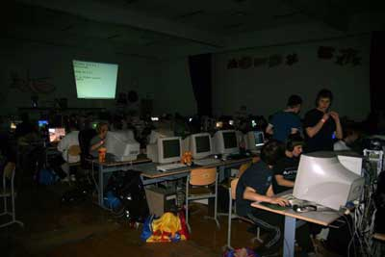
Kuva 1. LAN-party

2.2 Järjestäjät

Kun lähdetään LAN-tapahtumaa suunnittelemaan, on kaikkein ensimmäiseksi kasattava sopivan kokoinen porukka, joka sitten järjestää kyseisen tapahtuman. On arvioitava, kuinka monta konepaikkaa tapahtumaan tulee ja paljonko tapahtumaa ja järjestelyitä tullaan järjestämään ja tämän perusteella ryhmän koko ja tarvittava ammattitaito on arvioitava. Järjestäjien pitäisi olla kaikkien päteviä ja osaavia, jotta tapahtumasta saataisiin asiakkaille mahdollisimman mielenkiintoinen ja toimiva kokonaisuus. Järjestäjät jakautuvat kahteen ryhmään. Ryhmään, jossa ihmiset tietävät tietokoneista, verkoista ja kuinka tietokonetapahtuma järjestetään. Nämä henkilöt ovat olleet alusta asti suunnittelemassa tulevaa tapahtumaa.
Tätä porukkaa voidaan kuvailla sanalla runko tai perusta. Toinen ryhmä on porukka, jotka tulevat tapahtumapaikalle myymään lippuja, vahtimaan järjestämisestä, kioskinmyyjäksi ja kaikkea muuta mitä on suunniteltu järjestettävän.

Kun me aloimme suunnittelemaan Vortex-tapahtumaa, kasasimme meidän järjestäjäryhmän ystäväpiiristä. Ystävät olivat tietysti päteviä, jotta heistä olisi hyötyä järjestämisessä. Tarkoituksemme oli järjestää ensimmäiset LAN-tapahtumat, ja siinä onnistuimmekin. Pidimme ensimmäisen LAN-tapahtuman Luolajan ala-asteella. LAN-tapahtumamme keräsi noin 40 pelaajaa mukaansa. Tällöin tapahtumamme ei ollut julkinen tapahtuma, joten hupilupaa ei tarvittu.

Pikku hiljaa ryhmälle alkoi tulemaan mieleen enemmän ajatuksia tulevista LAN-tapahtumista, ja parannettavista asiosta. Ensimmäisessä LAN-tapahtumassa meillä ei ollut internetiä lainkaan. Seuraavilla onnistuimme tekemään sponsorisopimuksen Soneran kanssa ja he asensivat ilmaiseksi Luolajan ala-asteelle internetyhteyden meidän harrastajien käyttöön. Kun homma alkoi luistaa ja ideoita tulemaan lisää, päätimme rekisteröidä meidän ryhmän yhdistykseksi, jotta saisimme sponsoreilta enemmän luottoa.

Rekisteröimme yhdistyksen 7.4.2005 ja aloimme välittömästi järjestämään seuraavaa tietokonetapahtumaa. Ryhmän nimeksi valitsimme Unissakoodarit. Kun olimme saaneet Unissakoodarit rekisteröityä, aloimme saamaan sponsoreitakin mukavammin ja homma toimi muutenkin huomattavasti paremmin. Tietokonetapahtuma sai nimen Vortex. Tapahtumaan saatiin noin 100 konepaikkaa ja vierailijoita oli toistasataa.

Järjestäjäporukka on hyvä kasata niin, että joku osaa palvelimien säätämisen, toiselta taas tulee hyviä ideoita LAN-tapahtuman parantamiseksi.
Tärkeimpänä kaikista, kaikilla pitäisi olla suhteita, jotta tietyt laitteet saataisiin tietokonetapahtuman järjestämiseen. Suhteiden eteen joutuu välillä tekemään todella paljon työtä. Yksi asia jolla saadaan erilaisiin tietokoneyrityksiin hieman uskottavuutta, on yhdistyksen perustaminen. Mielestäni se kertoo jo paljon, kuinka tosissaan tämä porukka järjestää tietokonetapahtumia.

Unissakoodereissa on 8 aktiivista jäsentä, joka riittää hyvin järjestämään 100 hengen LAN-tapahtuman. Myös kaverit auttoivat meitä hyvin paljon, esimerkiksi pöytien kantamisessa ja lippujen myynnissä. Ulkopuolisten apu on välttämätöntä. Autokyydit ja tavaroiden kantaminen ovat lähinnä kavereiden hommia, tällöin henkilökunta voi keskittyä sähköihin, verkkoon ja palvelimiin.

2.3 Tilat

Tilat, jossa LAN-tapahtuma järjestetään, on yksi tärkeimmistä asiosta LAN-tapahtuman järjestämisessä. Tiloilta vaaditaan paljon ja yleensä tiloja Hämeenlinnan seudultakin on erittäin vaikea saada. Kun me olemme järjestäneet tietokonetapahtumia, tilat ovat olleet hyvin vaikea prosessi järjestämisessä, ja yleensä olemme tyytyneet siihen mitä olemme saaneet.

Tilojen pitäisi tarjota paljon sähköä, jotta sulakkeet kestäisivät sen rasituksen mitä harrastajien tietokoneet kuluttavat. Myös tilojen ilmastoinnin pitäisi pystyä kierrättämään ilmaa, kun ihmisiä on paljon samassa tilassa. Tilat pitäisi olla lähellä kaupunkia ja sinne pitäisi helposti löytyä, jotta harrastajat eivät eksyisi matkalla. Tärkeintä on, että kaikki tietokoneet saataisiin samaan tilaan, jotta tapahtuman tunnelma olisi mahdollisimman korkealla.

Koulut ovat siitä hyviä, kun ne tarjoavat yleensä ison ja avaran tilan esimerkiksi ruokasali tai liikuntasali.
Kouluilta myös löytyy sähköä monesta voimavirtalähteestä ja kouluilta on mahdollisuus kysyä internetiä käyttöön LAN-tapahtuman ajaksi. Hämeenlinnassa tosin internetin saaminen koululta on käsittääkseni mahdotonta, koska Hämeenlinnan koulutusverkkoa ei saa käyttää muihin tarkoituksiin. Koulut tosin vaativat tiettyjä ehtoja, jotta paikat pysyisivät ehjinä ja täten järjestäjäkoulutuksen käyneitä henkilöitä pitää olla paikalla. Vaikka tapahtumassa päihteiden käyttö on vasten sääntöjä, kuitenkin häiritseviä ihmisiä eksyy jokaiseen tapahtumaan.

LAN-tapahtuma voidaan parhaiten järjestää tiloihin, jossa pystytään järjestämään kaikenlaista tapahtumaa, jossa on mukana paljon ihmisiä esimerkiksi jäähallit, ruokalat ja liikuntatilat. Näistä paikoista löytyy yleensä tarvittavan paljon sähköä, hyvä ilmastointi ja riittävästi tilaa.

2.4 Sponsorit

LAN-tapahtumaan on aina tietty sisäänpääsymaksu, mutta se ei todellakaan kata kaikkia kuluja, jota LAN-tapahtuman järjestäminen tuo tullessaan. Sponsorit ovat yleensä joka tapahtumassa yksi suuritekijä, myös LAN-tapahtuman järjestämisessä tukijat ovat hyvin tärkeitä. Jotta tapahtumaan saataisiin tukijoita, on otettava yhteyttä ihmisiin ja tavattava heitä. Helpoiten sponsorisopimuksia saa, kun järjestäjät entuudestaan tuntee tahoja ja ihmisiä, joista voisi olla apua LAN-tapahtuman järjestämisessä.

Isommissa tietokonetapahtumissa tukijat ovat yksi rahavirta järjestäjille. Tietokonetapahtumaa tukeva yritys on yleensä tietokonealanyrityksiä. Sponsori lahjoitukset eivät välttämättä ole vain pelkkiä tarvittavia laitteita, vaan rahalahjoitukset ovat myös yleisiä. Rahaa järjestäjät tarvitsevat omiin palkkoihinsa, palkintorahoihin, vuokraan ja muihin meneviin kuluihin.

Isommat tietokonetapahtumat kuten ASSEMBLY, tarjoaa sponsoreille myös täydellisen testausympäristön tuotteilleen. Esimerkiksi ZyXEL, joka sponsoroi kytkimet ASSEMBLY-tapahtumaan, on halunnut testata laitteidensa toimivuutta näin isossa työympäristössä. Sonerakin halusi testata heidän runkoverkon toimivuutta ja ASSEMBLY järjesti ”download kompon”, jossa kaikki harrastajat pyrkivät lataamaan netistä niin paljon tavaraa sillä hetkellä kuin internetkaista antoi.

Vortex-tapahtumassa virran tuonti tietokonepaikoille ei ole ongelma, mutta piuhat, jolla sähköt tuodaan, maksavat tuhottomasti. Kun tietokoneet tapahtumassa saavat virrat voimavirrasta, on sähkölaitteiden oltava hyviä ja kestäviä. Tällaiset hyvät piuhat ja työmaakeskukset maksavat järjettömästi ja tällöin on hyvä saada kyseiset laitteet viikonlopuksi lainaksi. Vortex-tapahtumaan saimme virtapiuhat ja keskukset Hämeenlinnan kaupungilta.

LAN-tapahtumaa järjestäessä ehkä toiseksi vaikeimmaksi asiaksi on tullut heti tilojen järjestämisen jälkeen verkko tuotteiden saaminen sponsoreilta. Kun puhutaan ”partyverkosta”, verkon pitää tällöin olla nopea ja hyvin toimiva. Meidän LAN-tapahtumassa on aina ollut tavoitteena gigan runkoon rakennettava verkko, mutta sponsorit eivät ole ikinä pystyneet järjestämään tarvittavia laitteita. Olemme tällöin tyytyneet hieman vaatimattomampiin laitteisiin.

Sponsorisopimuksia tarvitaan myös muilla osa-alueilla kuin verkossa. Tapahtumassa järjestetään erilaisia kilpailuja ja kilpailujen voittajat saavat tietyn palkinnon. Palkinnot eivät tule tyhjästä ja olemme saaneet palkintoja erilaisilta tietokonemyymälöiltä sponsorisopimuksena.

Myös musiikki on yksi osa tapahtumaa. Jotta kuulutukset ja musiikki pauhaisivat ympäri tapahtuman, on järjestettävä jonkin sortin PA-laitteet, jotta ääni kantaisi jokaisen harrastajan korviin.

2.5 Laitteet ja tarvikkeet

Laitteet on yksi suuri osa LAN-tapahtumaa. Laitteita tarvitaan viestintään ja verkkoon enimmäkseen. Myös palveluun liittyvät asiat voidaan luetella laitteiksi. Monissa LAN-tapahtumissa on järjestetty ruokailumahdollisuus ja mahdollinen kauppa. Ruokailu toteutetaan yleensä niin, että jollekin ravintolalle tarjotaan mahdollisuutta tulla tekemään ruokaa paikan päälle. Tällainen sopimus on mielestäni erittäin hyvä sekä tapahtuman järjestäjille sekä ravintolalle. Ravintola saa tapahtuman ajan kiinteästi 100-2600 vakioasiakasta ympärivuorokauden ja tapahtuman järjestäjät ovat pystyneet järjestämään hyvää palvelua asiakkailleen.

Verkon rakentamiseksi olemme käyttäneet 24-porttisia kytkimiä ja muutamaa hieman pienempää kytkintä henkilökunnan tarpeisiin. Peleihin tarvitaan aina palvelimia. Palvelimia tarvitaan myös verkon ylläpitämiseen yms. Videotykki on pakollinen ja todettu erittäin hyvänä viestinnän lähteenä lanittajille.

Pöydissä ja tuoleissa on aina oma projektinsa. Ensimmäiseksi pitää tietää mistä pöydät ja tuolit saa. Joskus LAN-tapahtuma on järjestetty koululla, ja voidaan lainata ruokalasta saatavia tuoleja ja pöytiä, mutta se ei yleensä riitä jokaiselle lanittajalle. Kun pöydät ovat löydetty, kuljetus tulee seuraavaksi ongelmaksi. Pöydät tarvitsevat yllättävän paljon tilaa ja vaativat väkisinkin pakettiauton ellei kuorma-auton, jolla pöydät tuodaan tapahtumapaikalle.

Tietokonetapahtumissa on paljon elektroniikkaa, ja tämän seikan takia tulipalon syttyminen ei ole kovinkaan epätodennäköistä. Myös tietokonetapahtumassa käytetty voimavirta voi aiheuttaa vaaratilanteita. Siksi järjestimme useita palosammuttimia.

Moniin tapahtumiin on rannekkeet, jotka luovutetaan pääsymaksua vastaan. Vortex-tapahtumaan tilattiin myös rannekkeet. Rannekkeet ovat hyvin yleisiä eri tapahtumissa ja erittäin käytännöllisiä. Rannekkeiden hinta vaihtelee riippuen rannekkeen materiaalista, ja onko rannekkeeseen painettu jokin teksti.

2.6 Mainostus ja Internet sivut

Osanottajia kaivataan tietokonetapahtumaan. Jotta ihmiset tietäisivät tulevista tapahtumista, on syytä mainostaa tapahtumaa. Mainostamistyyliksi olisi hyvä valita tapa, joka kantautuu tietokoneista kiinnostuneiden ihmisten korviin. Tällöin paras tapa on ehdottomasti Internet ja tietokonelehdet. Internet on erittäin laaja käsite, ja tämän seikan takia on myös mietittävä tarkkaan millä sivuilla voidaan mainostaa tapahtumaa tehokkaasti. Paljon tietokonetta harrastavia vetäviä sivuja ovat sivut jossa myydään tietokoneen osia, luodaan artikkeleita tietokoneista, julkaistaan tietokoneisiin liittyviä uutisia. Myös tietokone lehdissä voidaan mainostaa tehokkaasti, esimerkiksi Pelit Lehti, Microbitti ja Micro PC.

Vortex-tapahtumaa mainostettiin lähinnä suullisesti kaverilta kaverille. Internetissä mainostus tapahtui internet-sivuiltamme ja lanit.org sivuilla oli mainos meidän tietokonetapahtumasta. Myös IRC-kanavilla ihmiset kertoivat Vortex-tapahtumasta. Tämän tyyppisellä mainostamisella Vortex-tapahtumaan ei saatu, kuin lähinnä hämeenlinnalaisia.

Internet-sivumme ovat vieläkin pystyssä (http://vortex.lanit.org/), ja näitä sivustoja tullaan jatkossa käyttämään Vortex-tapahtumia järjestettäessä. Sivuiltamme sai selville kaiken tarpeellisen ja jos jotain jäi epäselväksi, IRC ja sähköpostitse pystyi kysymään tarvittaessa apua.

Sivustomme oli mielestäni erittäin hyvät, ne olivat ammattimaiset ja loivat tiettyä uskottavuutta tietokonetapahtuman tasosta. Lippujen varaus tapahtui sivuillemme luodulla ohjelmalla, josta pystyi tarkalleen varaamaan tietystä rivistä jonkin tietyn paikan.

3 Verkko

3.1 Verkon suunnittelu

Verkkoja voi olla monenlaisia, riippuen siitä millaiseen käyttöön verkko rakennetaan. Yleensä tietokonetapahtumassa verkko rakennetaan kestämään todella paljon liikennettä. Liikenteen suuruus johtuu siitä, että tietokonetapahtuma kestää yhdestä päivästä neljään päivään ja verkko on hyvin vähän aikaa pystyssä verrattuna normaaliin työpaikka verkkoon, joka toimii vuodesta toiseen samanlaisena. Myös tietokonetapahtumien tietokone määrä vaihtelee 50-3000 välillä. Suomen suurin tietokonetapahtuma ASSEMBLY järjestää noin 2600 tietokonepaikkaa. Myös verkko tulee olla erittäin hyvin suunniteltu. Verkon nopeuteen, suuruuteen ja toimivuuteen vaikuttavat laitteet, joita käytetään verkon rakentamiseen. Kytkimet ovat toiminnoltaan erittäin monipuolisia, isoimmissa tietokonetapahtumissa ja järjestäjien pitää osata myös käyttää kalustoa.

Vortex-tapahtumassa verkkomme tarkoitus oli, että jokainen tietokonepaikan ostanut henkilö on samassa verkossa ja verkkoon liitettäisiin erilaisia palvelimia, jotta asiakkaat pystyisivät pelaamaan eri pelejä ja siirtämään dataa koneelta koneelle.
Verkkoon oli myös liitetty Soneran sponsoroima internetyhteys, joka oli tarkoitettu vain yleiseen netin selailuun, koska nopeampaa nettiyhteyttä on erittäin vaikeaa järjestää Hämeenlinnassa.
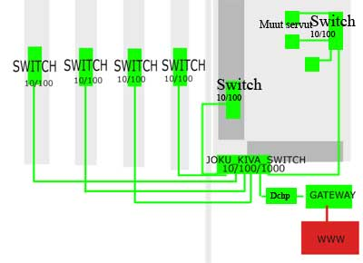
Kuva 2. Verkon suunnittelu.

Kuvassa 2 näkyy suunnitelma tulevasta verkosta. Näin toteutimme verkkomme Vortex-tapahtumassa. Neljä sivuun menevää kytkintä ovat asiakkaille. Yksi kytkin oli henkilökunnalle ja yksi pelipalvelimille. Kuvan 3 kytkimet ovat 24-porttisia Digituksen 10/100MB kytkimiä, joita käytimme tapahtumassamme. Havittelimme 1GB runkoverkkoa, mutta sponsorimme eivät kyenneet toimittamaan tarvittavia laitteita, joten tyydyimme hieman hitaampaan verkkoon. Näin suunniteltu verkko toimi erittäin hyvin ja verkossa ei ollut mitään hitautta huomattavissa. Kytkimet yhdistimme kat5e-kaapeleilla, jotka itse teimme RJ45-liittimistä sekä kat5e-kaapelista. Kuten kuvasta 2 huomataan, yksi kytkin on koko verkon ydin, ja tässä käytimme kaverin 1GB 8-porttista kytkintä.

Muut palvelimet sijoitettiin eri kytkimen perään ja liitettiin erillisellä kytkimellä suoraan runkoon, jotta muu liikenne ei häiritsisi palvelimiamme ja täten hidastamaan niiden toimintaa. Palvelimia meillä oli monia. Windows palvelimia, jotka ylläpitivät pelipalvelimia, jotta asiakkaat voivat pelata pelejä meidän palvelimella. Yksi kone soitti musiikkia koko tapahtuman ajan. Tietokonetapahtumassamme ei ollut kuin yksi Linux-palvelin, joka toimi DHCP-palvelimena koko tapahtuman alusta loppuun asti. DHCP-palvelin oli kytketty ADSL-yhteys, joka tarjosi koko verkolle internetyhteyden.
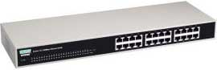
Kuva 3. Digituksen kytkin.

3.2 Kaapelointi

Kytkimet yhdistettiin toisiinsa kat5e-kaapelilla, jotka teimme itse järjestäessämme tapahtumaa. Tilasimme satoja metrejä kaapelia ja pihdit sekä RJ45 päät. Kaapelit vietiin maan rajassa ja suojattiin pahveilla sekä teipeillä.
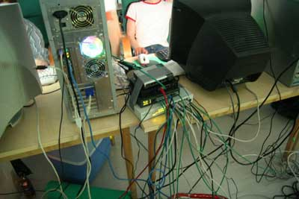
Kuva 4. RJ-45.

3.3 Testaus ja palvelimet

Testaukseen ja hienosäätöön kannattaa jättää runsaasti aikaa, jotta kaikki laitteet toimivat silloin, kun harrastajat astuvat sisään koneineen. Kun LAN-tapahtuma järjestetään koululla, yleensä ongelmaksi tulee aika ja järjestelyt. Koulu loppuu yleensä viimeistään klo 16.00 ja tapahtuman ovet aukeavat 18.00, niin ei hienosäätämiseen jää paljoa aikaa. Tämän takia kaikki hienosäätö kannattaa tehdä jo ennen tapahtumaa.

Kun verkko on rakennettu, palvelimiin kytketään virta ja viimeiset asetukset ja testaukset tehdään. Testaus on helppoa, palvelin joko toimii tai ei. Pelipalvelimet ovat helppoja ylläpitää, koska pelipalvelimet olivat Windows koneita, ainoastaan jäähdytyksestä piti pitää huolta, etteivät koneet kaadu. UPS:sit olisivat hyvä olla, mutta jos tapahtumapaikalta häivää virrat niin kaikki koneet ovat ilman sähköä ja palvelimiakaan ei tällöin tarvita.

4 Sähköjen suunnittelu

4.1 Sähköjen kaapelointi ja kuormituksien laskenta

Sähköt ovat yksi tietokonetapahtuman tärkeimmistä asioista, jotta kaikki koneet pysyvät päällä koko tietokonetapahtuman ajan ja, että sulakkeet kestävät sen kuorman mitä koko salillinen tietokoneita ja muita laitteita kuluttaa. Toki, kun tiloja etsittiin, katsottiin myös paljonko sähköä koko talo voi tarjota ja kuinka pitkältä sähköä jouduttaisiin tuomaan, että johtojen pituudet riittäisivät.

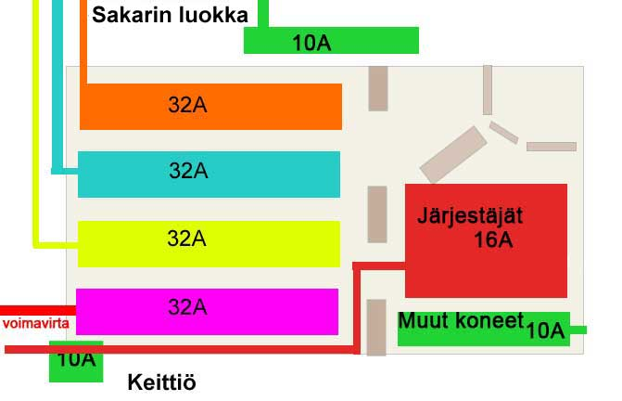
Kuva 5. Sähköjen suunnitelma.

Kuvassa 5 on suunnitelma, jota noudatimme jotta kaikki koneet pysyisivät varmasti päällä ja, että ylikuormitusta ei tapahtuisi. Talo tarjosi 3x50A, joka tuli keittiöstä, ja toinen 3x50A tuli sähkökaapilta erikseen. Virtaa oli tarvittavasti ja lisääkin oli mahdollista saada, mutta kumminkin pelasimme jo tarpeeksi varman päälle jo nyt sähkön suhteen. Sähköt tuotiin joko yhdellä työmaakeskuksella joka tarjosi 32A suoraan tai kahdella 16A keskuksella pöydän kumpaankin päihin.

Yhdessä pöydässä on 24 konetta maksimissaan. Kuormituksen pyrimme laskemaan niin, että jokainen tietokone saisi tapahtumassa noin 1.5-2 A jatkuvasti, ottaen huomioon, että kaikki tietokonepaikat eivät mennyt kaupaksi. Jokaisen pöydän päässä oli yhdestä kahteen työmaakeskusta, josta sitten jaoimme sähköt koneisiin. Sähköt linkitettiin normaaleilla jatkoroikilla koneesta koneeseen. Serverit saivat vielä oman turvallisen virranlähteen. Videotykki ja palvelimet olivat ainoita laitteita, jotka tuotiin suoraa seinäpistorasiasta.

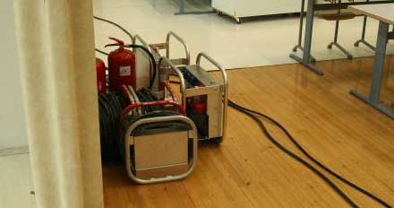
Kuva 6. Työmaakeskuksia.

5. Ohjelma

Kun LAN-partyissä puhutaan kompoista, se tarkoittaa ohjelmaa tai kilpailua. Ohjelma on yksi tärkeä osa LAN-partyjä, koska ohjelma ylläpitää asiakkaiden mielenkiinnon. Ohjelmaksi yleensä valitaan jokin peli, jossa ihmiset ottavat mittaa toisistaan. Kun on tiedossa kompo, järjestäjät ovat yleensä laatineet erikoissäännöt ohjelman ajaksi. Musiikin soitto lopetetaan kokonaan ja verkon käyttöä rauhoitetaan. Näin järjestäjät pyrkivät luomaan parhaat mahdolliset olosuhteet harrastajille pelata. Kun kompossa on kysymys pelistä, on järjestäjien otettava selvää kuinka peliä on yleensä pelattu turnausmuodossa. Pelaajille säännöt ovat itsestään selvät, mutta järjestäjäryhmä ei ole välttämättä ikinä pelannut kyseistä peliä ja asioista selvää ottamista on järjestäjien tehtävä. Kompon voittajalle on tietenkin tiedossa palkinto. Isoimmissa tapahtumissa, kuten ASSEMBLY, palkinnot ovat aivan toista luokkaa kuin pienemmissä tapahtumissa.
ASSEMBLY-tapahtumassa palkinnot ovat useita tuhansia euroja, kun taas meidän järjestämissä tapahtumissa palkinnoksi käy erittäin hyvin kaiutinsetti. Pelikompojen palkinnot ovat yksi syy miksi tietokonetapahtumat keräävät sakkia ympärilleen. Julkisuuskin kiehtoo monia tietokonepeliklaaneja.

Joissain tapahtumissa voidaan järjestää niin sanottua yllätys ohjelmaa. Esimerkiksi ”piirrä hauska kuva käyttäen näitä elementtejä nyt 10 min sisällä tai puolestaan kahdenpäivän pelaamisen jälkeen, mennä pihalle pelaamaan jalkapalloa tai heittämään kovalevyä. Yllätysohjelma on yleensä hyvä järjestää, koska jokainen tapahtumassa mukana olija voi ottaa osaa kyseiseen toimintaan, koska yllätysohjelma ei ole lähelläkään niin totista toimintaa kuin taas pelikompot.

Meidän järjestämissä Vortex-tapahtumissa olemme kysyneet gallupina, ”Mitä pelejä haluaisitte pelata Vortex-tapahtumassa?”. Näin olemme voineet järjestää tarvittavat pelipalvelimet jo etukäteen ja olla järjestämättä aivan turhaa ohjelmaa, johon ketään ei osallistuisi.

Ohjelman laatiminen vaatii kokemusta ja tietoisuutta siitä, millaista ohjelmaa on järjestetty muissa tietokonetapahtumissa. Kun Vortex-tapahtumassa järjestettiin ohjelmaa, koko henkilökunta oli mukana järjestämässä.

Kaksi ihmistä henkikunnastamme oli valmiiksi luonut suunnitelman ja koko ohjelma oli heidän vastuullaan, mutta aina tarvitaan lisäapuja esimerkiksi tuloksien merkkaamisessa ylös.

6. Pohdinta

Tietokonetapahtumat ovat yleistyneet viime vuosien varrella. Muistan vielä viisi vuotta takaperin, kun ainoita tietokonetapahtumia oli Kestit Mukkulassa, Lanzor Lahdessa sekä ASSEMBLY Helsingissä. Jo viisi vuotta sitten ensimmäiset ajatukset oman tapahtuman järjestämisestä syntyi ja ennen kuin kerkesin itse huomaamaan, kavereillani oli aikomus järjestää tietokonetapahtuma. Voin väittää, että moni entinen lanittaja on ryhtynyt järjestämään omaa tapahtumaa aivan kuten minä ja ystäväni. Nyt voidaan internetistä seurata, että tietokonetapahtumia järjestetään lähes joka kuukausi. Tietokonetapahtumien suosio on kyllä laskenut merkittävästi, joka on erittäin harmillinen asia. Merkittäviä tekijöitä ovat internetyhteyksien räjähtävä yleistyminen ja nopeutuminen sekä tapahtumien määrän kasvu. Myös kotiverkot ovat yleistyneet harrastuksen myötä ja siksi harrastajat eivät viitsi lähteä itse tapahtumaan vaan pelailevat kotiverkossa.

Tietokonetapahtuman tärkein merkitys ei ole pelkkä pelaaminen yötä päivää. Tapahtumassa on oltava paljon muutakin kuin pelkkää pelaamista. Tietokonetapahtuma on täydellinen tapa lähestyä internetistä tutuksi tulleita kavereita ja vielä yhteisen harrastuksen parissa.

On erittäin vaikea lähteä arvioimaan mihin LAN-party-kulttuuri on suuntaamassa. Tekniikka kehittyy hurjaa vauhtia ja tämä aiheuttaa paljon muutoksia järjestämisessä. En kuitenkaan usko, että lanitus kulttuuri kuolee ikinä, koska jokaisessa tietokonetapahtumassa on hyvä tunnelma, jonka tapahtumassa olevat harrastajat luovat. Tätä tunnelmaa ei voi kokea yksin omassa huoneessa pelaamalla kavereiden kanssa internetin välityksellä, vaan sen voi tuntea vain itse olemalla tapahtumassa. Siksi olen kiinnostunut tietokonetapahtumien järjestämisestä ja haluan tarjota tätä mahdollisuutta muille, päästä kokemaan tietokonetapahtumien luomaa tunnelmaa.

7. Lähteet

7.2.2006 Euroopan yksi suurimmista tietokonetapahtuman järjestäjistä on ASSEMBLY Organizing, http://www.assembly.org

7.2.2006 Vortex tietokonetapahtuman kotisivut, http://vortex.lanit.org
Tapahtuman sponsoreiksi kelpaavat ketä vain, mutta yleensä nämä firmat liittyvät jotenkin tietokoneisiin.

http://www.hypervaline.net/
http://sunlogix.fi/
http://www.hpo.fi/service/web/action.do?operation=printpage

7.2.2006 Kattavan sanakirjan päättötyön ajaksi tarjosi Wikipedia.
LAN, http://en.wikipedia.org/wiki/Local_area_network
LAN party, http://en.wikipedia.org/wiki/Lan_Party
Kytkin, http://en.wikipedia.org/wiki/Network_switch
Peliklaani, http://en.wikipedia.org/wiki/Clan_%28gaming%29
Demoparty, http://en.wikipedia.org/wiki/Assembly_demo_party
PA-laitteet, http://en.wikipedia.org/wiki/Public_address

